Groen Grensland – Grünes Grenzland e.V.
p.a. Goethestr. 20, D–41372 Niederkrüchten–Elmpt, GroenGrensland@gmail.com

Aan de gemeente Niederkrüchten
t.a.v. de heer burgemeester Karl-Heinz Wassong, de gemeenteraad en de administratie
Laurentiusstr. 19
D-41372 Niederkrüchten
bauleitplanung@niederkruechten.de

Stedenbouwkundig ontwerp / Bebouwingsplan Elm-131 ​​“Javelin Park Oost’’

Niederkrüchten, 23 juni 2024

Geachte heer burgemeester, geachte dames en heren,

In haar vergadering van 23 april 2024 heeft de Commissie voor ruimtelijke ordening, vervoer en onroerend goed van de gemeente Niederkrüchten een besluit aangenomen over de voorbereiding en uitvoering van het stedenbouwkundig ontwerp / het bebouwingsplan Elm-131 “Javelin Park Oost”.
Tijdens de publicatieperiode (13 mei tot en met 28 juni 2024) kunnen opmerkingen over de ontwerpwijziging van het bestemmingsplan worden ingediend. Reacties kunnen elektronisch worden ingediend bij bauleitplanung@niederkruechten.de. Desgewenst kunnen ze ook schriftelijk of mondeling worden ingediend op bovenstaand adres.

Graag maken wij van deze gelegenheid gebruik en willen wij tegen het voorliggend bebouwingsplan bezwaar aantekenen. Dit bezwaar is in lijn met het met de zienswijze die wij eerder hebben ingebracht tegen de 61e wijziging van het bestemmingsplan van de gemeente Niederkrüchten '' Militair terrein Elmpt''. De toen gemaakte bezwaren willen wij hier opnieuw ten gehore brengen en vragen om onze toenmalige zienswijze als integraal bestanddeel van het onderhavige document te beschouwen. Wel hebben we nu meer focus aangebracht, hetgeen blijkt uit de beperktere inhoudsopgave, die informatie geeft over de punten waarop wij willen reageren.

Ten slotte willen wij op deze plaats uw aandacht vestigen op de laatste bepaling van hoofdstuk 4 waarin wij verwijzen naar de zienswijzen van het te Oberhausen gevestigde Deelstaatbureau van de Natuurbeschermingsorganisaties in Nordrijn-Westfalen (Landebüro der Naturschutzorganisationen Nordrhein-Westfalen) en de Natuur- en Milieufederatie Limburg resp. Natuur en Milieu Gelderland. Deze bezwaren tegen het bebouwingsplan Elm-131 “Javelin Park Oost” en de 61e wijziging van het bestemmingsplan “Militair terrein Elmpt” maken wij ook – opnieuw - in hun geheel tot onderwerp van onze bedenkingen en vragen ook hier om al deze zienswijzen als integraal bestanddeel van onze eigen zienswijze te beschouwen.

Met vriendelijke groet,
voor Groen Grensland e.V.,

Dr. Nina Ungerechts, Ir. Hans Heijnen, Dr. Andreas Fink

Inhoud

1. Relevante effecten op mensen 3
Geluidhinder 3
2. Relevante effecten op dieren, planten en biodiversiteit 4
2.1. Direct verlies van levensruimte 4
2.2. Natuurcompensatie, onderbouwing mist ecologische basis 5
2.3. Gevolgen van stikstof voor Natura 2000- en andere beschermde gebieden 7
2.4. Gevolgen van grondwaterstandsdaling voor Natura 2000-gebieden 11
2.5. Invloed van kunstlicht 14
2.6. Landschap 16
3. Grensoverschrijdende effecten 18
4. Slotbepaling 19
5. Bijlagen 20

Relevante effecten op mensen

Geluidhinder
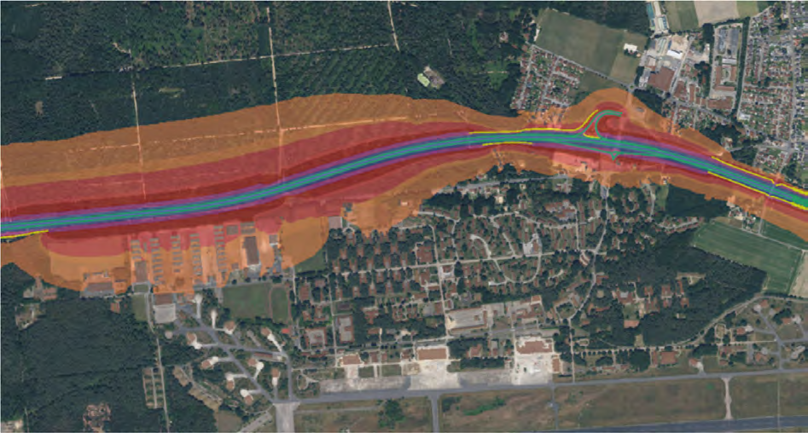
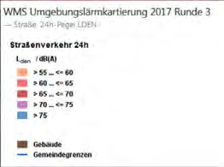

Figuur 1: Kaart met geluidscontouren van de bestaande situatie (Bron: MER)

In de bestaande situatie is er al sprake van geluidsoverlast, zie figuur 1.
In de MER wordt geconcludeerd dat op het realseren van het plan verwacht mag worden dat de effecten van verkeerslawaai aanzienlijke zullen zijn.
Om deze reden is een diepgaand onderzoek uitgevoerd naar hoe deze geluidsconflicten kunnen worden opgelost.
Daartoe wordt over het algemeen de voorkeur gegeven aan actieve maatregelen ter bestrijding van geluidshinder. Als deze niet haalbaar zijn, bijvoorbeeld omdat er geen grond beschikbaar is, kan ook passieve geluidswering in de vorm van geluiddichte ramen worden overwogen. In principe is een oplossing voor het geluidsconflict dus technisch mogelijk. Niettemin worden de effecten op dit planningsniveau geclassificeerd als een aanzienlijk milieuprobleem.
Verder moet er ook er rekening worden gehouden met een nog extra grote geluidsbelasting door de bedrijven die zich zullen gaan vestigen.
De gemeente stelt nu vermijdingsmaatregelen voor zoals vermindering van de bouwhoogte, vergroening van de randen van het plangebied en specificaties voor verlichting.
In de praktijk zal dit probleem onoplosbaar zijn omdat de hier nu voorgestelde maatregelen niet zullen worden uitgevoerd aangezien alle voorstellen die trachten de pijn te verzachten zoals groene facades, verkeersknooppunt niet in het bos, minder hoge loodsen door de gemeente zijn ter zijde geschoven.

2. Relevante effecten op dieren, planten en biodiversiteit

2.1. Direct verlies van levensruimte

Door het voorliggend plan zal het leefgebied van de hier voorkomende flora en fauna verdwijnen. Bos, bomen en schraalgraslanden zullen verdwijnen, terwijl de te geringe compensatie bovendien voor een belangrijk deel is gepland in de nu reeds waardevolle schuilplaatsen.

Volgens het milieurapport zullen er, vanwege het grote aantal soorten, waaronder diverse bedreigde vogelsoorten, dat bescherming verdient in het plangebied, ingrijpende veranderingen optreden in de habitatomstandigheden, die op niveau van het bestemmingsplan zijn geclassificeerd als een milieuzorg van aanzienlijk belang.

De uitgevoerde broedvogelkartering leverde onder andere de volgende soorten op: Boomvalk, Gekraagde Roodleeuwerik, Roodborsttapuit, Roodborst, Zwarte Specht, Graspieper en Nachtzwaluw. Voor deze en andere waargenomen soorten is daarom een diepgaand onderzoek van de soortenbeschermingswetgeving uitgevoerd om te bepalen of, naast de beschermingsdoelstellingen van de VSG, ook vermijdings- en compenserende maatregelen nodig zijn om de bepalingen van artikel 44 van de federale natuurbeschermingswet niet te schenden. In dit verband zijn tal van vermijdings- en vroegtijdige compenserende maatregelen afgeleid, die in de loop van de uitvoering van het bouwproject op bindende wijze moeten worden uitgevoerd.
Een belangrijk deel van deze maatregelen zijn voorzien in het gebied van de voormalige vliegtuighangars ("Shelter East") grenzend aan het plangebied. Dit gebied heeft slechts een oppervlak van 13,6 ha en heeft nu al een grote ecologische waarde waardoor er geen plaats is om voor al de genoemde soorten voldoende levensruimte te scheppen.

Het feitelijk oppervlak kan uiteraard niet worden vergroot. Dit geldt ook voor het ecologische (kwalitatieve) oppervlak omdat de ecologische kwaliteit nu al hoog is, zie ook onze beschouwingen onder paragraaf 2.2.

2.2. Natuurcompensatie, onderbouwing mist ecologische basis
Gesteld wordt dat de ingrepen in levensgemeenschappen die een gevolg van het plan zijn moeten functioneel en gelijkelijk worden gecompenseerd door passende maatregelen.
Hiervoor zijn in het bestemmingsplan ca. 61 ha (aangegeven als bos- en groengebieden) in principe beschikbaar als compensatiegebieden,

In het voorliggende bebouwingsplan is dit voor het oostelijk deel nader uitgewerkt. Hierbij is gebruikt gemaakt van de methode zoals die is omschreven door de LANUV, (2008, Num_Bew_Biotoptypen_Bauleitplanung )

Volgens deze methode scoort het plangebied in de bestaande situatie 2.487.038 zogenaamde Ecologische Waardepunten (ÖWP), het plan scoort lager en komt uit op 2.423.381, zie ook onderstaande figuren 2a en 2b de gemiddelde waarden bedragen 2,65 per m2 respectievelijk 2,58 per m2.

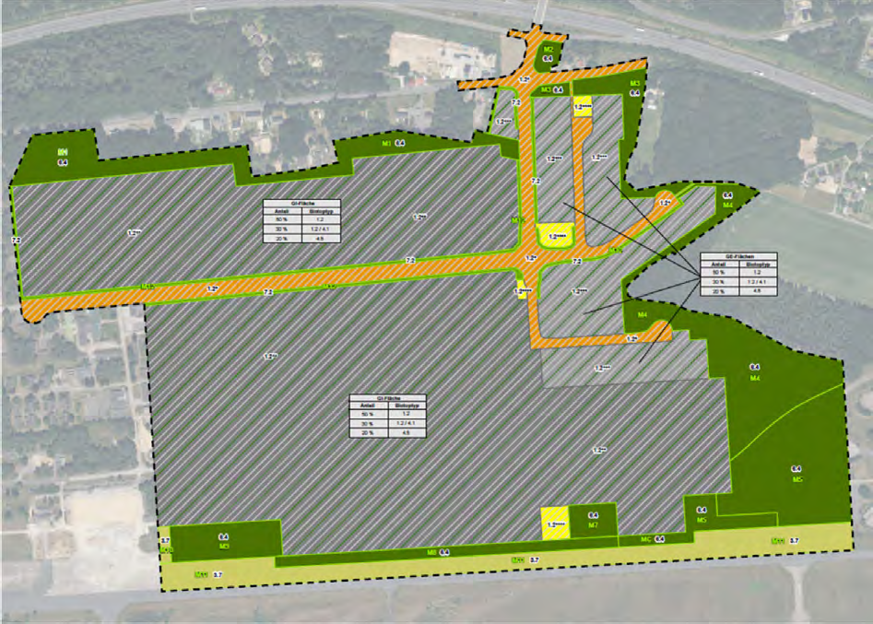
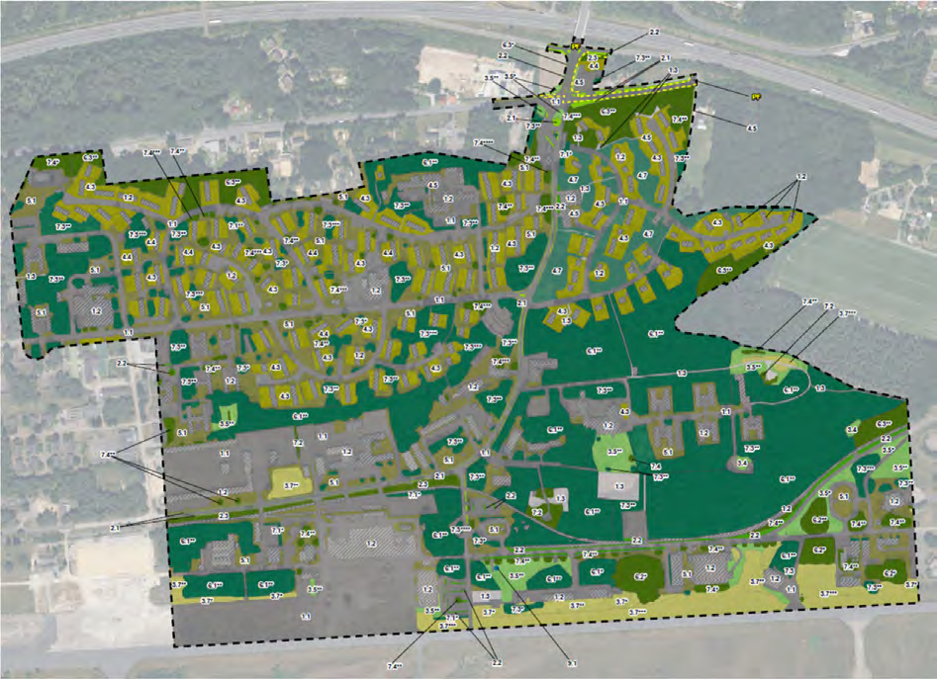
Figuur 2a Links: Bestaande situatie 2.487.038 ÖWP; Figuur 2b Rechts plan scoort 2.423.381 ÖWP (Bron: MER)

Het verlies aan natuurwaarden wordt dus onvoldoende gecompenseerd. Er is een tekort van 63.657 ÖWP.

In de plansituatie zijn de ÖWP verdubbeld daar waar sprake is van verwijderen en afvoer van materiaal. Dit is overigens conform de methode van de LANUV. Hoewel dit ongetwijfeld een dure maatregel is betekent dit echter niet dat de feitelijke waarde van de biotoop hoger zou scoren en op grond van inhoudelijk ecologisch argumenten zou deze verdubbeling derhalve niet moge worden toegepast.
Zonder deze verdubbeling zou te kort van 314.536 punten bedragen.

Onder meer om dit tekort te kunnen opvangen is het gebied van de voormalige vliegtuighangars ("Shelter East") direct grenzend aan het oosten met een totale oppervlakte van ca. 13,6 ha aan het ontwikkelingsplan worden toegewezen als een extern compensatiegebied, een soort Ark van Noah.

Volgens de eerdergenoemde LANUV-methode zou er nu een overschot ontstaan van 508.633 ÖWP. Bij een oppervlak van 136.108 m 2 (compensatiegebied shelter Oost) is de gemiddelde ÖWP dan 508.633/136.108 = 3.7

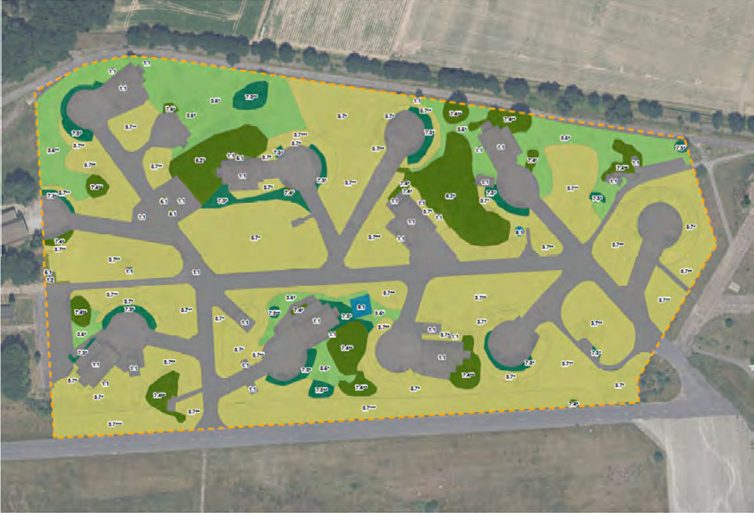
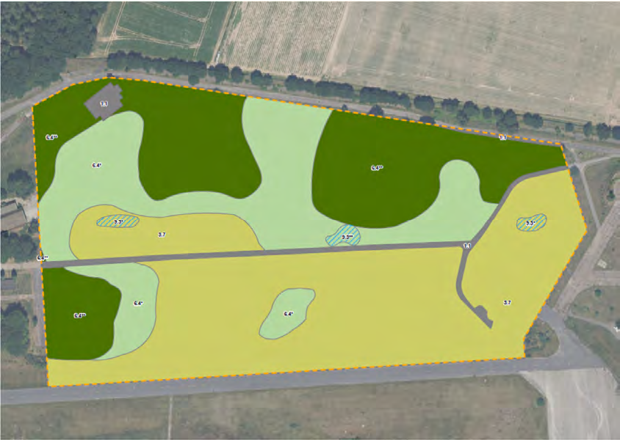

Figuur 3a Links: Bestaande situatie, figuur 3b rechts volgens plan, waardoor in de schuilgebieden een overschot van 508.633 ÖWP zou ontstaan (Bron: MER)

Omdat de schuilplaatsen nu reeds voor een belangrijk deel uit bossages en schraalgraslanden bestaan met een hoge ornithologische waarde is dergelijke score onbegrijpelijk hoog. Te meer omdat een deel van het areaal schraalgrasland met een ÖWP van 7 wordt vervangen door bos met slechts een ÖWP van 6. Maar hoogstwaarschijnlijk zijn ook hier onterecht de ÖWP-waarden van de gebieden die uit asfalt (dat al meer dan 20 jaar niet meer in gebruik) bestaan, verdubbeld.
Deze berekening zijn echter niet te verifiëren omdat de tabel met berekeningen ontbreekt. Bovendien wordt het verlies aan natuurwaarden in de Natura 2000-gebieden door de extra stikstof-, geluid- en lichtemissie niet verdisconteerd in de compensatie.

Het overall overschot van 508.633 - 63.657= 444.976 ÖWP is om hierboven genoemde reden volstrekt ongeloofwaardig en kan daarom niet als onderbouwing voor de compensatie worden gebruikt.

Berekeningen van Groen Grensland zonder verdubbelingsfactor laten een overschot voor het schuilgebied van 217.133,3 OWP zien. In plaats van een overschot ontstaat er een tekort van 217.133 - 314.536 = 97.403 ÖWP. Overigens zou dit tekort nog groter zijn als je het asfalt vanwege de rust en het feit dat dit al 20 jaar niet meer is gebruikt een ÖWP van 1 in plaats van 0 geven. De Ark van Noah is kennelijk veel te klein.

2.3. Gevolgen van stikstof voor Natura 2000- en andere beschermde gebieden
Op grond van artikel 34, lid 1, van de federale natuurbeschermingswet (BNatSchG) moeten projecten worden beoordeeld op hun verenigbaarheid met de instand- houdingsdoelstellingen van een Natura 2000-gebied voordat zij worden uitgevoerd indien een significant effect op het gebied door stikstofinbreng niet kan worden uitgesloten. De ligging van de Natura 2000-gebieden komt tot uitdrukking in figuur 4.

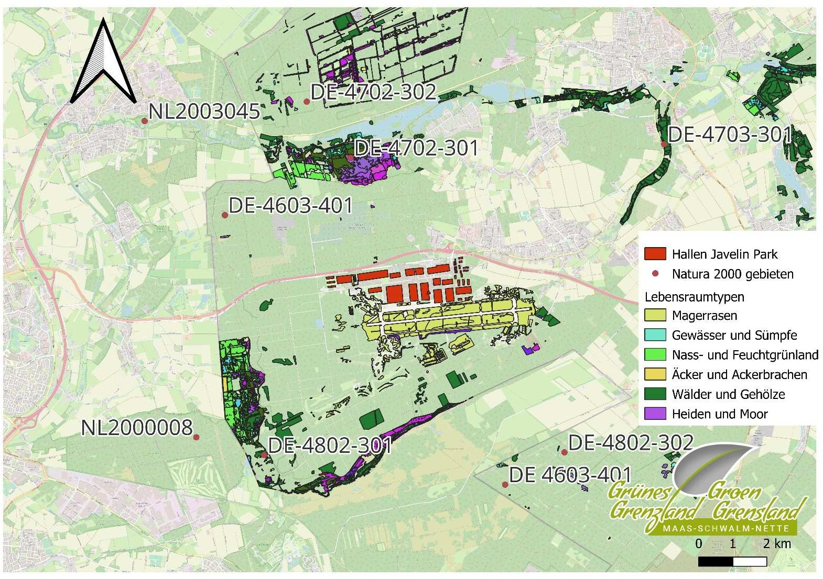
Figuur 4: Ligging van Natura 2000 gebieden alsmede de waardevolle levensgemeen- schappen rondom het projectgebied. (Bron: bestand NRW-Lebensraumtypen, bewerkt door Groen Grensland)

De kritische depositie (critical load) van de verschillende beschermde biotopen wordt echter in het rapport niet aangegeven. Uit andere bronnen (bestand NRW-Lebens- raumtypen) hebben wij deze echter kunnen herleiden, zie figuur 5.
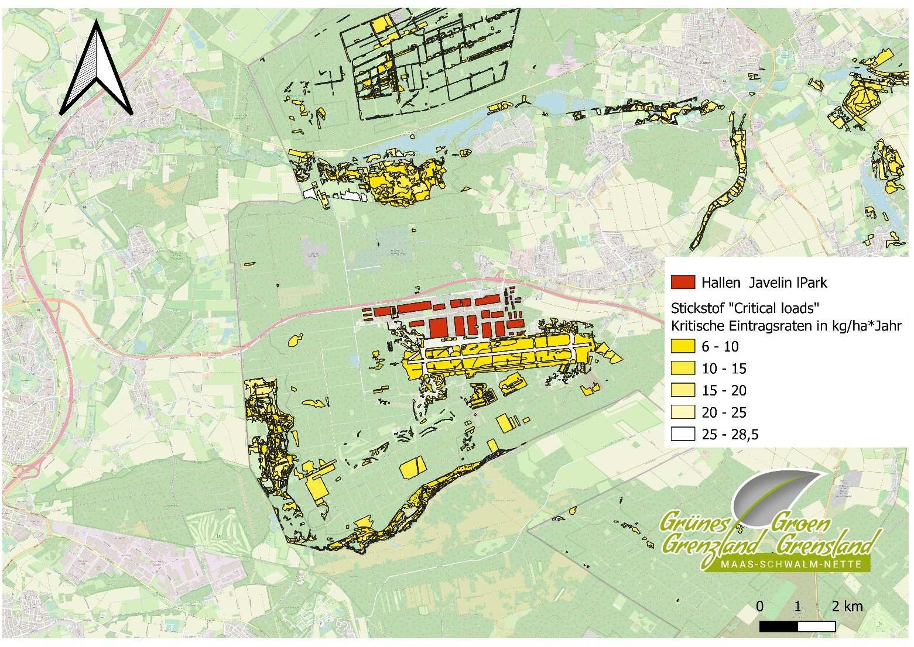
Figuur 5: Kritische depositiewaarden van belangrijke natuurgebieden in de omgeving (Bron: bestand NRW-Lebensraumtypen, bewerkt door Groen Grensland)

De achtergronddepositie wordt in het emissierapport uitgedrukt in ug/m3, terwijl de kritische - en de berekende deposities worden uitgedrukt in kilogram per hectare per jaar [kg N ha-1 j-1]. Dit maakt het onmogelijk om zaken met elkaar te vergelijken om de werkelijke effecten te kunnen inschatten

Gelukkig kan uit het Nederlandse Aerius-model worden afgeleid dat de achtergrondepositie in de grenstreek varieert van 14 tot 32 kg/ha/jaar en dus veel hoger is dan de kritische depositie van de levensgemeenschappen in de beschermde gebieden rondom het Javelin Park. In de bestaande toestand hebben deze gebieden al te maken met een zodanig hoge stikstofbelasting dat die niet meer verenigbaar is met de instandhoudingsdoelstellingen.
Volgens de luchthygiënestudies uitgevoerd door ACCON GMBH (2024) zal de uitvoering van het project leiden tot een kleine extra belasting in het studiegebied als gevolg van de luchtverontreinigende stoffen stikstofdioxide (NO2) en fijnstof (PM10 en PM2,5) als gevolg van het toegenomen verkeersvolume. De grenswaarden van het 39e BImSchV worden echter op betrouwbare wijze nageleefd. Uit de berekeningen voor stikstofdepositie blijkt dat projectgebonden stikstofinputs van minder dan 0,3 N kg/(ha*a) voorkomen in de omliggende FFH-gebieden en dat daarmee aan het cut-off-criterium wordt voldaan. Bovendien overschrijdt de verkeer gerelateerde toename van de luchtverontreinigende verontreiniging voor de wettelijk beschermde biotopen, die kan worden voorspeld door individuele stikstofuitstotende bedrijven die bij wijze van voorbeeld zijn berekend, het grenscriterium van 0,3 kg N ha-1 a-1 niet of slechts op kleine schaal voor individuele biotoopgebieden die binnen het plangebied liggen (en dus sowieso verplaatst). Als gevolg hiervan is het te voorzien dat er in de loop van de planning geen significante waardevermindering zal zijn als gevolg van stikstofdepositie.

Dit staat haaks op de in Nederland toegepast methoden en de Nederlandse interpretatie van de Europese Habitatrichtlijn en wel om de volgende redenen:

- Er wordt een drempelwaarde van 0,3 kg N per ha per jaar toegepast in een overbelaste situatie, waarbij de achtergrondepositie al groter is dan de kritische depositiewaarden van de Natura 2000-gebieden en er is in Duitsland geen beleid, waarin wordt voorzien dat de achtergronddepositie naar beneden gaat. Dit is in strijd met de EU-Habitatrichtlijn;

- Alleen verkeer is in beeld gebracht en niet de cumulatieve emissies van het hele bedrijventerrein van 150 ha. Bovendien is bij de verkeerstoename uitgegaan van het aanvechtbare scenario waarbij slechts een toename van 4.000 mvt/etmaal nabij de landsgrens zal optreden;

- Uit Aerius berekeningen zoals wettelijk voorgeschreven in Nederland (zie bijlage 1) blijkt dat zelfs bij de laagste verkeersprognose zonder emissies van de toekomstige bedrijven al een zogenaamde passende beoordeling vereist is vanwege onder meer een toename van de stikstofdepositie op stikstofgevoelige levensgemeenschappen in Nationaal Park en Natura 2000 gebied de Meinweg.

Aangezien Nederland een resultaatverplichting heeft om achteruitgang van de kwaliteit van een Natura 2000 gebied te voorkomen, ook al ligt de oorzaak van deze achteruitgang in het buitenland, betekent dit dat Nederland extra maatregelen moet nemen om de negatieve gevolgen van deze buitenlandse activiteiten te voorkomen of te compenseren. Deze verplichting geldt onafhankelijk van de vraag of in het andere land een verplichting bestaat tot een passende beoordeling, of een dergelijke beoordeling is verricht en of de overheid van het buurland verplicht is om een dergelijke invloed op Nederlandse gebieden te voorkomen.

Overigens blijkt uit de Aerius berekeningen dat in ook de Duitse Natura 2000 gebieden, zoals Wälder und Heiden bei Brüggen-Bracht en Elmpter Schwalmbruch een toename van de stikstofdepositie optreedt. Deze vallen echter, ook als is er nu al sprake van een overbelaste situatie binnen de in Duitsland geldende drempelwaarde. Dit wil echter niet zeggen dat deze natuurgebieden deze stikstofdeposities kunnen verdragen.

Zowel in de luchthygiënestudie als in de MER wordt hier met geen woord over gerept, hetgeen een ernstige omissie is omdat veroorzaakte stikstofdepositie een risico vormt voor het behalen van de instandhoudingsdoelstellingen van de desbetreffende Natura 2000-gebieden.

Wat betreft de luchthygiënestudies uitgevoerd door ACCON GMBH (2024) verwijzen wij verder naar het deskundigen rapport van Haverkamp, bijlage 2. Hieruit blijkt dat in het rapport van ACCON tegenstrijdigheden voorkomen, omdat informatie in het tekstgedeelte niet te rijmen is met de informatie in de rekenprotocollen.
Daarnaast zijn er nieuwe/andere/extra wegvakken benoemd, zodat een vergelijking met eerdere werkzaamheden onmogelijk lijkt.

2.4. Gevolgen van grondwaterstandsdaling voor Natura 2000-gebieden
Met betrekking tot water als beschermd goed dient er rekening mee te worden gehouden dat het hoofdterras, waarop het plangebied is gelegen, van groot belang is voor de grondwateraanvulling. Dit grondwater komt dan verder naar het westen en zuiden aan de rand van het terras en voedt zeer waardevolle veengebieden in het FFH-gebied Luzenkamp & Boschbeek (DE-4802-301), zie figuur 6

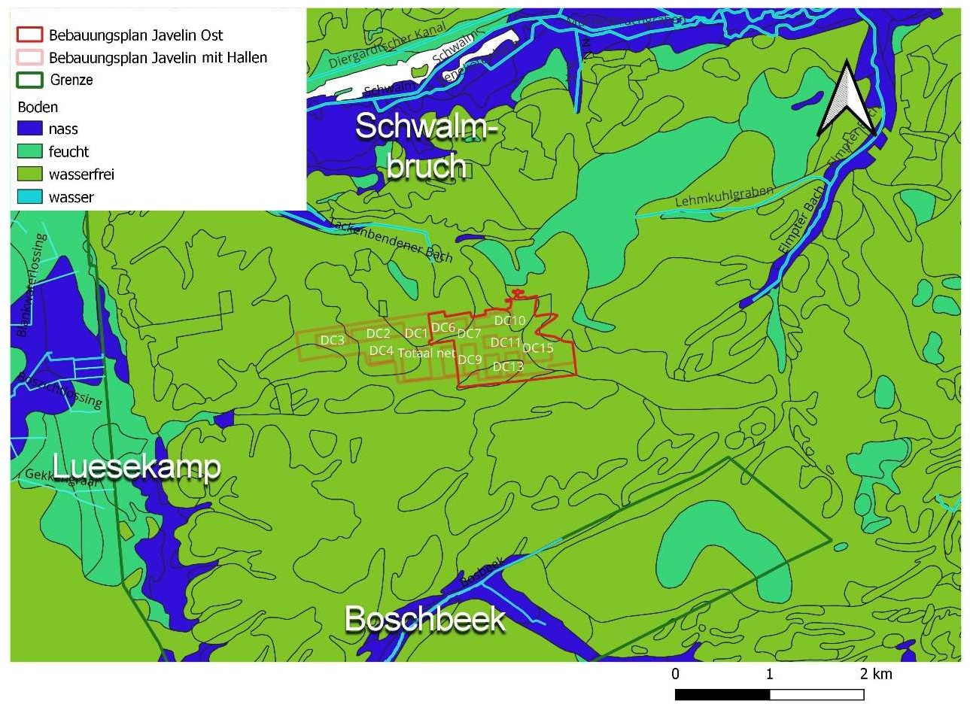

Figuur 6: Ligging waardevolle grondwaterafhankelijke natuurgebieden aan de voet
van het hoogterras.(Bron: bestand NRW-Bodenkarte, bewerkt door Groen Grensland)

In het milieurapport wordt geen kwantitatief inzicht gegeven in de huidige en toekomstige grondwaterpeilen in de natte Natura 2000 gebieden, die op relatief korte afstand van het plangebied zijn gelegen.
Dit terwijl er door het voornemen effectief minder water zal worden geïnfiltreerd in de bovenste watervoerende laag en er bovendien extra grondwater zal worden onttrokken.

- Minder infiltratie
De initiatiefnemer stelt dat de mate van verharding van het bodemoppervlak binnen het industrie- en bedrijventerrein hoger zal zijn dan bij de huidige bestemming van woonwijk en een gebied voor openbaar gebruik. De resulterende negatieve hydrologische effecten zouden echter kunnen worden tegengegaan door infiltratie van het niet verontreinigde regenwater. Bovendien neemt er als gevolg van de bestemmingsplanwijziging het areaal bos- en groengebieden toe. Hierdoor zullen eerder verharde bodems weer geschikt zijn om regenwater te infiltreren. Ernstige veranderingen in de grondwateraanvulling of een ernstige verstoring van de waterbalans zouden, rekening houdend met deze maatregelen, niet te verwachten zijn.

Bovenstaande redenering gaat mank om de volgende redenen:

- Er zal geen verregaande herbestemming plaats vinden, die meer ruimte biedt aan terreinen die geschikt zijn voor infiltratie van regenwater. Dit blijkt duidelijk uit het bestaande en nieuwe grondgebruik in het bestemmingsplan (FNP.61).
In de huidige situatie bestaat het plangebied voor 77,4 ha uit bos, bomen en schraalgraslanden. Dat is 36% van het totale oppervlak van 217,1 ha. Volgens tabel 3 uit het Milieurapport horende bij het FNP.61 bestaat in het nieuwe bestemmingsplan 60,6 ha uit bos en groene beschermingsbestemmingen. Dit is slechts 28 % van het totale oppervlak. Door de planwijziging is er dus minder ruimte geschikt voor regenwaterinfiltatie. Dit geldt ook voor het nu voorliggende Bebouwingsplan.

- Bovendien moet er echter rekening worden gehouden met plaatselijke bodemverontreiniging in de ondergrond. Het verontreinigde afvalwater zal in de toekomst via een rioolstelsel worden geloosd.

- Daarnaast moeten, met name in het kader van toekomstige bouwwerkzaamheden, maatregelen worden genomen om het grondwater tegen chemische verontreiniging te beschermen. Dit zal de aanvulling van het grondwater door regenwater extra verminderen

- Extra wateronttrekking
Dat er extra water zal worden onttrokken is duidelijk aangezien de capaciteit van de zuiveringsinstallatie Overhetfeld moet worden uitgebreid. Inmiddels blijkt ook om welke hoeveelheden het gaat.
Volgens Entwaesserungskonzept_Schmutzwasser zal er in de toekomst op het Javelin Park namelijk in het totaal 366.133 m3 vuilwater per jaar worden geproduceerd. Dit blijkt uit de tabel onder paragraaf 3.1. op pp 12. Gemiddeld wordt er namelijk 11,61 liter industrie gerelateerd vuilwater per seconde geproduceerd. Dit water zal aan het systeem worden onttrokken. Dat het hier om een substantiële hoeveelheid gaat moge blijken uit het feit dat dit 41 % is van de totale watervraag van de gemeente Niederkrüchten die in 2021 namelijk 842.629 m3 per jaar bedroeg.
De gemeente stelt dat de wijziging van het bestemmingsplan en het bebouwingsplan in de toekomst niet persé tot een vermindering van de grondwatervoorraad zal leiden, aangezien het tegenwoordig geldige bestemmingsplan al voorziet in de ontwikkeling van het plangebied. Dat kan zo zijn maar dat betekent niet dat er in de genoemde natte natuurgebieden, waaronder de Boschbeek, de Lüsekamp en het Schwalmbruch niet een grondwaterstandsdaling zou kunnen optreden. Het had voor de hand gelegen dat het effect van de geringere infiltratie in combinatie met een toename van de onttrekking middels een kwantitatief grondwatermodel inzichtelijk zou zijn gemaakt. Dat is niet gebeurd.
Kortom, de conclusie dat er geen ernstige veranderingen in de grondwaterpeilen in genoemde Natura 2000 gebieden zullen zijn, is niet juist. Extra verdroging van de genoemde natuurgebieden is juist heel waarschijnlijk.

2.5. Invloed van kunstlicht
Wat betreft het aspect kunstlicht onderschrijven wij de zienswijze van de heer Thomas Denner, dd. 8 juni 2024, zie bijlage 3.

Door het niet opnemen van de eerder in het FNP.61 aangekondigde mitigerende maatregelen zal de licht hinder enorm toenemen.

De beoordeling dat het effect van licht "gering/ niet significant" is, is volledig onjuist en komt NIET overeen met de stand van de techniek.
Te verwachte valt dat de een vergelijkbare ontwikkeling zoals geconstateerd in Emstek zal optreden.
Berekeningen van de Duitse tak van de vereniging Vrienden van de Nacht voor het door Verdion als model gepresenteerde bedrijventerrein Emstek hebben uitgewezen dat ondanks een tot nut toe vrij geringe bebouwing de lichtvervuiling in dat gebied binnen een paar jaar met 16 procent is toegenomen, zie figuren 7a en 7b.
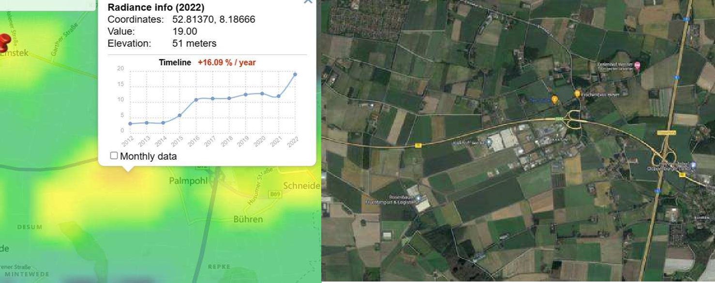
Figuur 7 a en b: Lichtvervuiling in Emstek en de ligging van het bedrijventerrein ( Bron: Thomas Denner voor Groen Grensland)

Met name de logistieke sector vormt een probleem, omdat vrachtwagenterreinen de hele nacht verlicht zijn. Een soortgelijke ontwikkeling valt hier in Niederkrüchten te verwachten.

De gevolgen voor de natuur en het landschap zouden catastrofaal zijn, omdat de omgeving nog relatief donker is en er veel beschermde natuurgebieden tot en met natuurmonumenten zijn met waardevolle soorten die bescherming verdienen, zoals de nachtzwaluw.

Het voorkomen van de nachtzwaluw wordt in het milieurapport over het industrieterrein terecht beschreven als een planologisch relevante soort, maar actuele wetenschappelijke bevindingen over het onderwerp kunstlicht ontbreken volledig. Een korte beschrijving hierover is te vinden in een rapport uit het jaar 2019. Volgens de resultaten van deze Zwitserse studie wordt de nachtzwaluw vooral verjaagd door lichtvervuiling.

Het landschap zal blijvend negatief worden veranderd door een lichtkoepel, veroorzaakt door lichtemissies, terwijl er in de huidige situatie geen lichtbronnen zijn.
Lichtkoepels veroorzaakt door dit soort bedrijventerreinen kunnen worden waargenomen tot op 20 km afstand.
De locatie van het nieuwe industrieterrein midden in het grenspark Maas- Swalm-Nette had dus nauwelijks ongunstiger gekozen kunnen worden.

2.6. Landschap
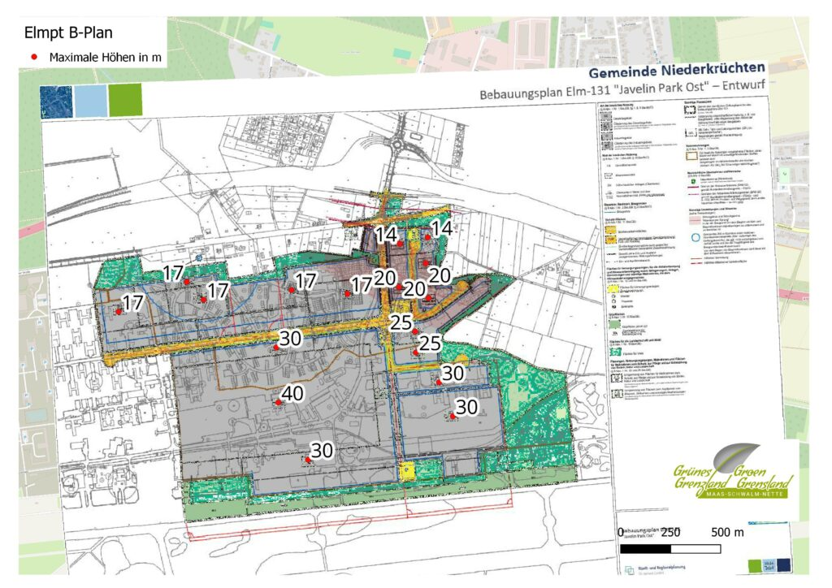
In het bebouwingsplan zijn de hoogten van de hallen vastgelegd. Deze variëren van 14 tot 40 m. De grootste hallen in het centrum en aan de zuidzijde worden dus 30 tot 40 m hoog, zie figuur 8.
Figuur 8 Hoogte hallen in m (Bron:MER)

Uit een zogenaamde zichtveld analyse zoals uitgevoerd in de MER blijkt overduidelijk dat vanuit het zuidelijk gelegen vogelbeschermingsgebied de hallen overal zichtbaar zullen zijn, zie figuur 9.

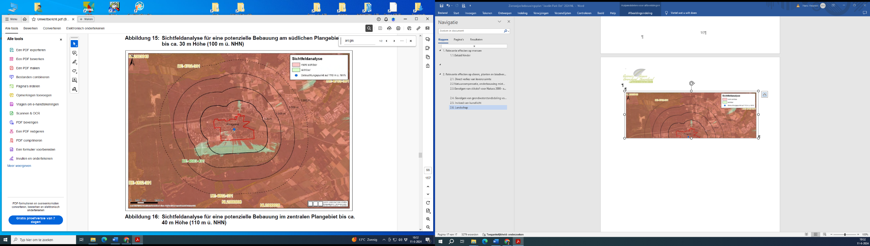

Figuur 9 Zichtveldanalyse van de bebouwing waarbij het centrale gebied 40 m hoog is (Bron:MER)

De door het bedrijventerrein gegeneerde lichtkoepel, zie paragraaf 2.5 zal zelfs in het hele Nationaalpark de Meinweg zichtbaar zijn, waardoor een van de kernkwaliteiten zijnde een vrije sterrenhemel in het Nationaal Park zal verdwijnen.

3. Grensoverschrijdende effecten

Volgens het MER zijn in de onderhavige milieubeoordeling van het Bebouwingsplan c.q. Bestemmingsplan zijn er geen relevante grensoverschrijdende milieueffecten te verwachten. Dit is onjuist, hetgeen uit de vorige paragrafen duidelijk is gebleken.

Er zijn dus grensoverschrijdend effecten te verwachten met betrekking tot:

- 2.3. Verkeerstoename op de A52 en toename stikstofdepositie op Nationaalpark de Meinweg en N2000 gebied Swalmdal

- 2.4. Grondwaterstandsdaling in Boschbeekdal

- 2.5. Lichtchtemissie in de Meinweg

- 2.6. Landschapsontsiering van de Meinweg

4. Slotbepaling

Voor de rest verwijzen wij volledig en zonder enig voorbehoud naar de bezwaren en de bedenkingen van het Deelstaatbureau van de Natuurbeschermingsorganisaties in Noordrijn-Westfalen te Oberhausen (Landesbüro der Naturschutzvebände in Nordrhein-Westfalen in Oberhausen) en de door dit kantoor namens alle hier vertegenwoordigde Noordrijn-Westfaalse natuurbeschermingsorganisaties afgegeven zienswijze in het kader van het stedenbouwkundig ontwerp / bebouwingsplan Elm-131 (Javelin Park Oost) en in het kader van de 61e wijziging van het bestemmingsplan van de gemeente Niederkrüchten en maken deze bezwaren inhoudelijk in hun volle omvang ook tot onderwerp van onze bezwaren.

Hetzelfde geldt voor de door de Natuur- en Milieufederatie Limburg resp. Natuur en Milieu Gelderland nu of reeds eerder ingediende zienswijzen in het kader van het stedenbouwkundig ontwerp / bebouwingsplan Elm-131 (Javelin Park Oost) en in het kader van de 61e wijziging van het bestemmingsplan van de gemeente Niederkrüchten.

Het voorgezegde geldt ten slotte voor alle argumenten die door particuliere burgers en / of drages van publieke belangen nu of reeds eerder in het kader van het bebouwingsplan Elm-131 “Javelin Park Oost” of in het kader van de 61e wijziging van het bestemmingsplan “Militair terrein Elmpt” zijn ingebracht.

5. Bijlagen

1 . FF advies, 8 april 2024, Notitie AERIUS-berekening inzake verkeerstoename door herbestemming militair terrein Elmpt

2 . Haverkamp, 18 juni 2024, Emissiecontrolerapport van accon Environmental Consultants d.d. 03.04.2024 handelend over de herinrichting van de voormalige militaire luchthaven in Niederkrüchten-Elmpt

3 . Thomas Denner, 8 juni 2024, Eingabe zum Bebauungsplan Elm-131

